Martínez Rodríguez Carlos Alberto

Fundamentos de programación

**1.- ¿Qué necesito para conectar al sol mi pecera de 600 litros?**

A continuación se muestra el consumo estimado de una pecera de 600 litros al mes

VATIOS/HORA DE CADA APARATO ELECTRICO  
A-FILTRACIÓN 82w  
B-ILUMINACIÓN 80w  
C-AIREACIÓN 4w   
D-CALEFACCIÓN 600w  
  
Ahora calculamos cuantas horas al día esta enchufado y lo multiplicamos por los vatios/hora de cada aparato.  
  
HORAS QUE FUNCIONAN DIARIAMENTE  
A-82w *24 HORAS =1968  
B-80w *11 HORAS =960  
C-4w *12 HORAS =48  
D-600w *7 HORAS =4.200  
  
Es difícil calcular las horas al día que permanece en funcionamiento los calentadores,por ello sacaremos una media anual de 7 horas,aunque yo personalmente también e echo un calculo poniendo 12 horas al día,ahora que estamos en invierno.  
  
Vale,ahora que emos multiplicado los vatios de cada aparato por las horas al día que permanece en marcha, tendríamos el gasto diario,por eso,ahora multiplicaremos el resultado por los días del mes,una media de 30 días.  
  
GASTO MENSUAL EN VATIOS  
A-1968*30= 59.040  
B-960*30=28.800  
C-48*30=1440  
D-4.200*30=126.000  
  
Muy bien,el resultado que tenemos es en vatios,ahora lo que vamos a hacer es pasarlo a Kw,que al fin y al cavo es como nos lo van a cobrar.Para hacer esto dividiremos el resultado que nos a dado por 1000.  
  
GASTO MENSUAL EN KW  
A-59.040/1.000=59,04  
B-28.800/1.000=28,80  
C-1.440/1.000=1,44  
D-126.000/1.000=126  
  
Muy bien ahora solo nos falta saber a cuanto nos cobran el kw de luz,esto viene reflejado en la factura de la luz,vamos a poner que el kw de luz,no lo están cobrando a 0.14,para hacer el calculo cojeremos el resultado anterior y lo multiplicaremos por el precio de kw.  
  
GASTO MENSUAL EN EUROS  
A-59,04*0,14= 8,26  
B-28,80*0,14= 4,03  
C-1,44*0,14=0,20  
D-126*0,14=17,64

Tenemos como resultado una suma de aproximadamente 30 euros, que representan unos 500 MXN

Teniendo asi que se necesitan dos paneles solares conectados a una bomba y a un calentador respectivamente, cada uno con un costo de 2399

De acuerdo a estos resultados, nuestra inversion se vera recuperada en un año o un poco menos

Fuenteselectronicas:

<https://articulo.mercadolibre.com.mx/MLM-624241287-bomba-de-agua-solar-kit-completo-12v-5-metros-_JM?matt_tool=98804443&matt_word&gclid=Cj0KCQiAnY_jBRDdARIsAIEqpJ3fK8gqaxYbk_ARhmyJ-jPfIyDMdtLgsCuzV5mfQAmo852Dhk_oyT0aAjC6EALw_wcB&quantity=1>

<http://www.mundopiranha.com/foro_nuevo/viewtopic.php?t=2905>

**2.-¿Cómo puedo montar un jardín de hidroponia?**

**Materiales necesarios**

Los materiales que se necesitan para hacer un jardín hidropónico son:

* 1 bandeja de almacigo o germinación (también puede ser un tubo cerrado)
* Luz natural o artificial.
* Una base de fibra de coco.
* Grava o piedra.
* Nutrientes.
* Semillas.

Algunas personas prefieren obtener una bomba de aire que le otorgue oxígeno a los nutrientes, pero en muchos casos no es indispensable.

"Dependiendo del tipo de planta, los nutrientes se agregan con mayor o menor frecuencia, permitiendo que las raíces puedan absorberlos."

**Cómo armar el jardín hidropónico**

* Primero, se debe poner una cama de grava o piedra de tamaño mediano en la bandeja, de manera que las raíces tengan un sitio de donde sostenerse.
* Luego, se pone otra capa de fibra de coco, la cual no tiene nutrientes y sólo sirve de sostén.
* En la fibra de coco se abren canales en donde se pondrán las semillas, y luego se cierra para que éstas queden completamente cubiertas.
* Una vez sembradas las semillas, se procede a [regar](https://comohacerpara.com/cl28/15/regar.html) la bandeja hasta que quede completamente húmeda.
* Dependiendo del tipo de planta, los nutrientes se agregan con mayor o menor frecuencia, permitiendo que las raíces puedan absorberlos.
* Se debe regular el equilibrio del [Ph](https://comohacerpara.com/jardineria/medir-ph-suelo-7400h.html) para que la planta pueda seguir absorbiendo los nutrientes fácilmente. Asimismo, la bandeja debe estar en un sitio en donde le llegue la mayor cantidad de luz, ya sea artificial o solar, que permita el crecimiento natural de las plantas.

**Costo aproximado**

**$6000**

**Fuentes electrónicas:** <https://comohacerpara.com/jardineria/hacer-jardin-hidroponico-3434h.html>

<https://articulo.mercadolibre.com.mx/MLM-554624561-invernadero-2m-12-niveles-portatil-hidroponia-cultivar-ogrow-_JM?matt_tool=15675211&matt_word=&gclid=EAIaIQobChMIqYS3lpWo4AIVA5RpCh1L2wDvEAQYBCABEgJq8_D_BwE>

**3.-¿Qué variantes de ajedrez existen y donde puedo jugarlos?**

Existen muchas variantes del ajedrez 5 de ellas son las siguientes

1.-Ajedrez aleatorio de Fischer (Ajedrez 960)

Muchas de las variantes del juego tradicional respetan tanto el formato del tablero como la cantidad y movimiento de las piezas, pero **modifican la colocación inicial** de esas piezas.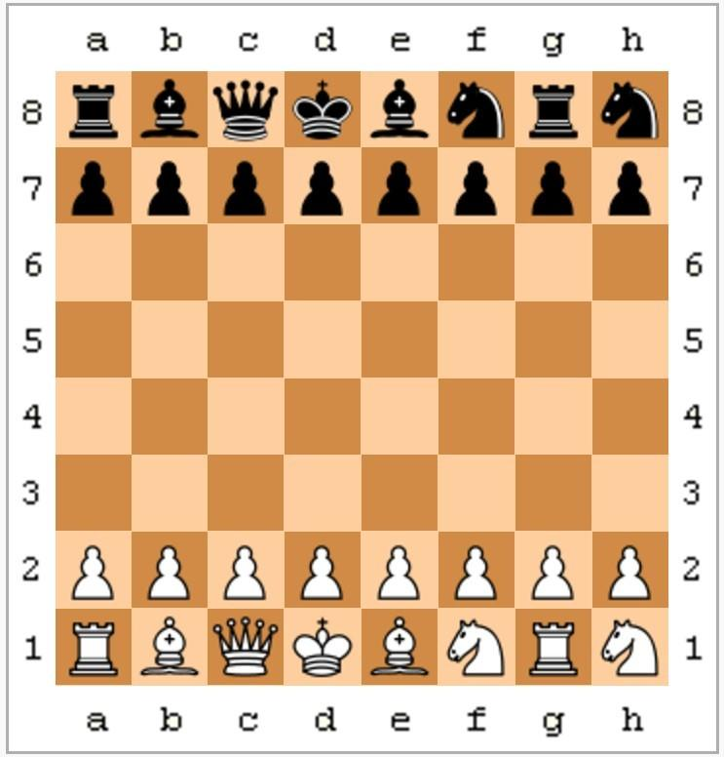

Esa fue la idea de Bobby Fischer, el prodigioso campeón del mundo que en 1996 anunció su Chess960, llamado así por las 960 posibles posiciones iniciales que se obtenían de forma aleatoria. En realidad ya existían variantes aleatorias, pero Fischer impuso unos límites (sobre todo a la posición del rey y las torres para facilitar él enroque).

2.-Ajedrez de Dunsany

Empiezan las locuras: se mantenía el formato del tablero y los tipos de pieza y movimientos, pero lo que cambia en cierto grupo de variantes es el número de piezas que cada jugador tiene al comenzar.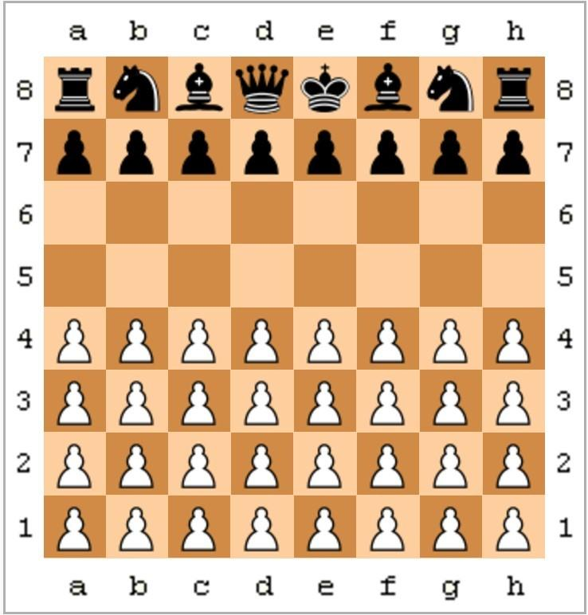

Aquí hay de todo y para todos, pero una de las ideas más curiosas es el [ajedrez Dunsany](https://es.wikipedia.org/wiki/Ajedrez_Dunsany) (similar al ajedrez Horda) en el que el jugador tiene las mismas piezas y disposición que en el ajedrez convencional. El otro cuenta con cuatro filas de peones. Las negras, eso sí, mueven primero, y solo ellas puede adelantar el peón dos escaques en el primer movimiento de sus peones.

3.-Ajedrez circular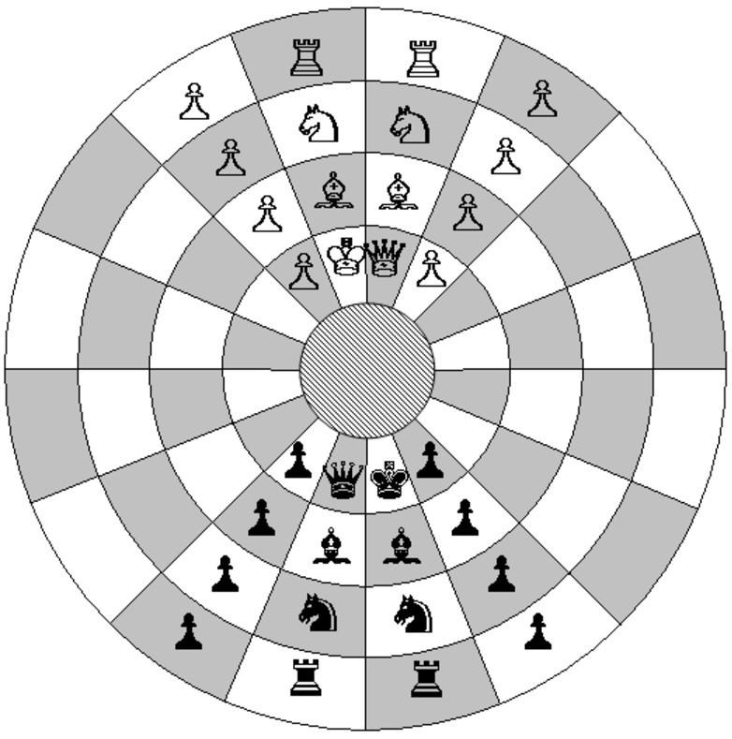

Comienzan los mareos, porque hay toda una división de variantes de ajedrez en los que la forma del tablero cambia aunque el movimiento de las piezas suele ser el mismo (a no ser que se adapte ligeramente para el propio formato del tablero).

Entre esas variantes tenemos tableros de todos los gustos y colores, pero uno especialmente destacable es el ajedrez circular en el que el tablero tiene cuatro anillos, cada uno con 16 escaques. Atención, porque esta variante que parece nueva parece tener un origen realmente antiguo, y hay referencias de que se jugaba en Persia a principios del s X. Aquí la dama y la torre son piezas aún más importantes que en el ajedrez tradicional.

4.-Ajedrez Hexagonal de Glinski

El ajedrez da mucho juego —y nunca mejor dicho— al modificar el tamaño o forma del tablero, que en este caso se olvida del cuadrado para pasar a un hexágono.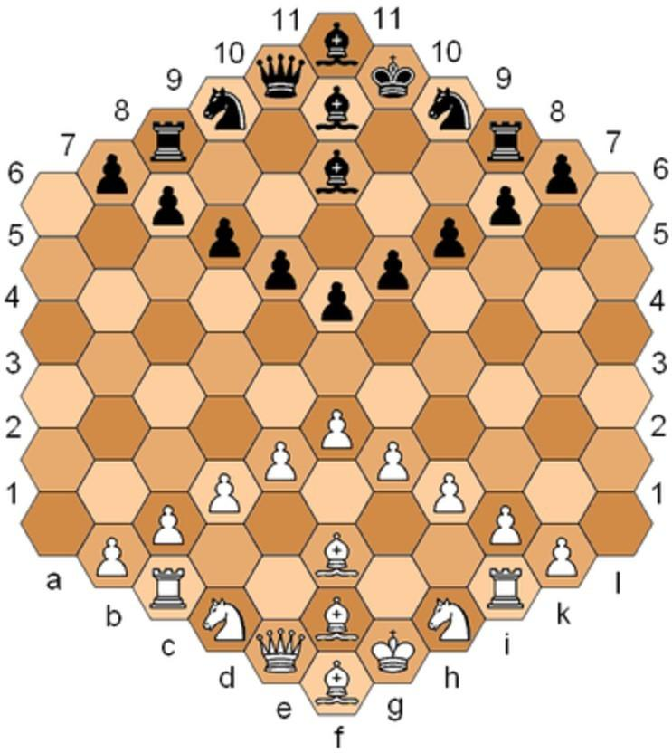

La más popular de todas estas variantes hexagonales (con los hexágonos en tres colores distintos)es la creada por Wladyslaw Glinski en 1936. En ella ya solo la disposición de partida es singular (hay un peón y un alfil más), aunque el resto de las reglas son prácticamente idénticas. Se vendieron más de 130.000 tableros de esta variante especialmente popular en Europa del este.

5.-Ajedrez Seirawan

Otro de los aspectos con los que juegan estas variantes es el del movimiento de las piezas y la creación de hecho de nuevas piezas que pueden hasta combinar movimientos de las ortodoxas. El citado ajedrez doble dio lugar a una subvariante en honor de Capablanca que consistía en un tablero de 10x10 o 10x8.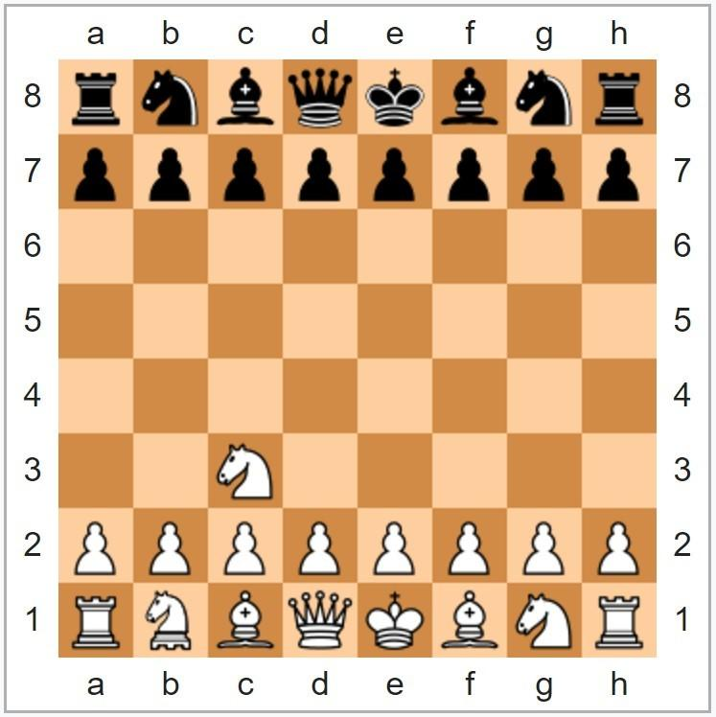

Tras Cc3 podemos colocar a nuestro "elefante", aunque no parezca uno.

En esa variante entran en juego el "canciller" (que se mueve indistintamente como torre y caballo) y el "arzobispo" (que se mueve indistintamente como alfil y caballo). Más conocida incluso en la actualidad es el [ajedrez Seirawan](https://en.wikipedia.org/wiki/Seirawan_chess) (también conocido como SHARPER o S-Chess) creado por el gran maestro Yasser Seirawan en 2007 en la que el halcón es el equivalente al arzobispo y el elefante es el equivalente al canciller.

Fuentes electrónica:<https://www.xataka.com/especiales/si-no-te-gusta-el-ajedrez-tradicional-aqui-tienes-14-forks-del-juego-que-conquista-a-medio-mundo>

**4.-Cuál es el mejor videojuego de la historia?**

Existen distintos puntos de vista acerca de este tema, pero por parte de la mayoría de críticos de la industria, en este caso Hoy consolas, pone por delante a The Legend of Zelda Ocarina of Time

Fuente electrónica: https://computerhoy.com/noticias/zona-gaming/25-mejores-videojuegos-historia-segun-hobby-consolas-53138

**5.-¿Qué ventajas tiene Mac sobre Windows?**

Mac, simplemente porque en una Mac puedes tener lo mejor de los dos mundos: Mac OS / Windows

Debido a que cambios en el procesador o “cerebro” utilizado en los modelos de Mac desde 2007 permiten que una Mac pueda además de venir con MacOS instalado también se le pueda instalar Windows ejecutándolo tal como lo haría una PC convencional.

Teniendo así, acceso a las ventajas que nos brindan los dos sistemas operativos, ademas de las notoria superioridad en seguridad, ya que es muy difícil que una Mac se infecte con virus

Referencia electrónica: <https://www.tecnetico.com/software/conoce-las-ventajas-y-desventajas-de-windows-y-mac-os-x-actualizado-con-video/1780>